网站工程学院七月《组件化开发课程》月考-技能
学院 班级 姓名
——陈蔓杰

题号 | 一 | 二 | 总分 | 批卷人 | 审核人
得分
- 技能考试时间为：4小时
- 技能题（共100分）
- 题目要求：
- 按要求完成下面的各项需求。
- 必须有录屏，无录屏者一律0分处理，必须是完整的考试录屏(只有单独录效果录屏按0分处理)，录屏过程中不允许有暂停行为，若是发现，按考试作弊处理，桌面必须有自己的学院、班级、姓名。
- 上交U盘时，U盘中只允许有自己考试的项目，否则按零分处理。
- 评分要求：
- 使用ES6语法 （10分）
- 使用Vue脚手架搭建项目 （10分）
- 认认真真排版，使用flex布局，高度还原页面（10分）
- 合理划分组件和配置路由（10分）
- 实现底部tab栏的切换（10分）
- 实现顶部板块、推荐和频道的切换（10分）
- 实现左边我的板块、NBA论坛等模块的切换（10分）
- 点击右边列表项能正确显示路径（10分）
- 代码逻辑清晰合理（10分）
- 合理划分项目目录 （10分）
- 案例效果图：
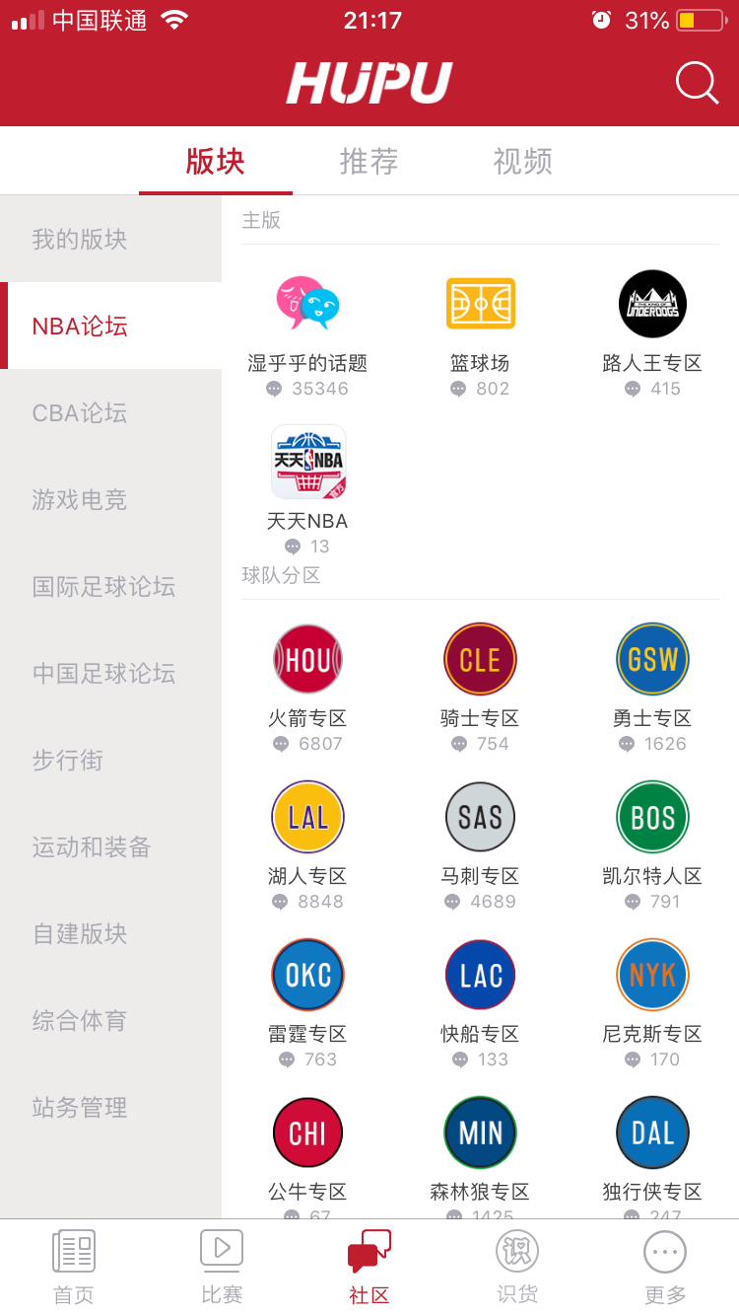
- 思路与要求
合理划分路由完成上图页面。点击底部tab实现首页、比赛、社区、识货和更多的切换；在社区页面里点击顶部导航实现板块、推荐和频道的切换；在板块里点击我的板块、NBA论坛等左边导航实现右边内容的切换。点击右边列表项弹出路径即可，如点击湿乎乎的话题，弹框显示：‘社区->板块->BNA论坛->湿乎乎的话题’

